Laboratoire de BIOLOGIE MÉDICALE
Exercices sur l’évaluation des risques professionnels

1 - Nettoyage et désinfection du poste de travail

Description de la situation de travail

Un technicien de laboratoire d’analyses médicales réalise le nettoyage quotidien de la paillasse de biochimie sur laquelle il manipule du sérum humain à l’aide d’un nettoyant désinfectant dont un extrait de l’étiquette est reproduit ci-dessous.

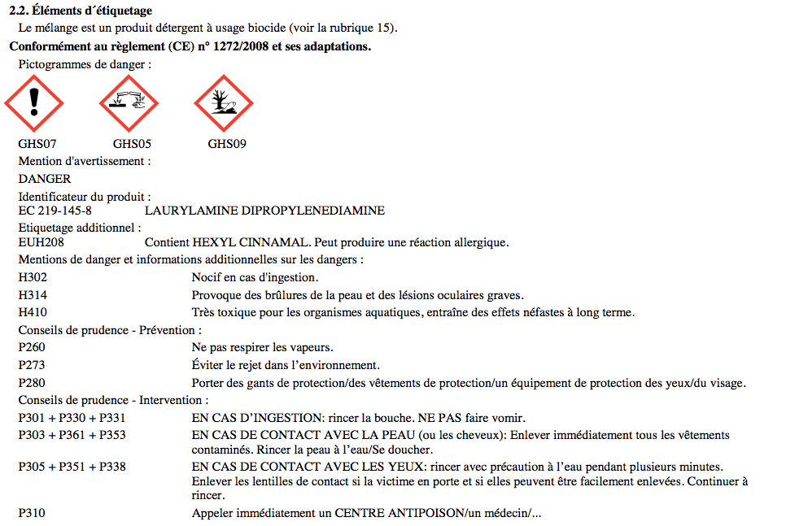
Questionnement

Dans ce contexte professionnel, identifier les dangers, les dommages² et les voies d’exposition²:

Dangers | Dommages | Voies d’exposition professionnelle
Danger chimique  -  -  - | -  -  - | -  -  -
Danger biologique

Donner les facteurs influençant la probabilité d’apparition du dommage :

Fréquence et durée d’exposition

Probabilité de survenue d’un événement dangereux de contact avec le danger

Gravité des dommages

Indiquer si les risques⁴ sont maitrisés dans cette situation.

Proposer éventuellement des mesures correctives pour améliorer la prévention des risques.

Laboratoire de BIOLOGIE MÉDICALE
Exercices sur l’évaluation des risques professionnels

2 - Schéma d’apparition d’un dommage

Un accident peut survenir lorsque le salarié réalise une manipulation exposante avec le sang d’un patient et entre en contact avec le danger à la faveur d’un événement dangereux.
Compléter le schéma d’apparition d’un dommage permettant d’identifier le danger, les personnes exposés, la situation exposante et les événements dangereux.

Compléter la fiche schéma d’apparition d’un dommage avec les termes
- danger,
- dommage,
- situation exposante⁴
- événement dangereux.

MANIPULATEUR

Technicien
de laboratoire

1 :...............................
Virus de l’hépatite B
contenu dans le plasma

3 :............
................
Projection de gouttes sur une main lésée
4: .................................................
Hépatite B
2 : ...........................
................................
Ouverture du tube de sang
Laboratoire de BIOLOGIE MÉDICALE
Danger biologique

Utilisation de la base de données baobab - INRS

Contexte

Cette base de données est une aide à l'évaluation des risques biologiques. Elle contient des fiches synthétiques destinées à un large public.
La base reprend tous les agents biologiques infectieux classés par la réglementation, en apportant pour chacun des informations réglementaires et épidémiologiques.
A l'aide du moteur de recherche, il est possible de connaître le groupe de risque auquel appartient un agent biologique, de trouver les réservoirs de cet agent (espèce animale, eau, sol…), les voies de transmission ...
La base de données est accessible à l’adresse suivante : http://www.inrs.fr/publications/bdd/baobab.html

Tutoriel

La page d’accueil de la base de données permet de faire une recherche mono ou multicritère.

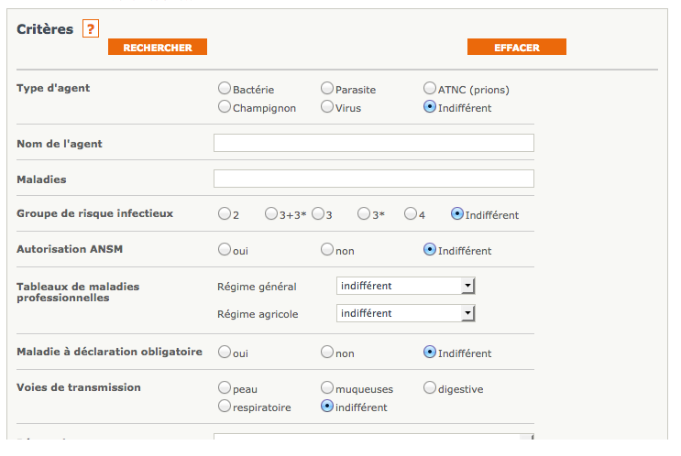
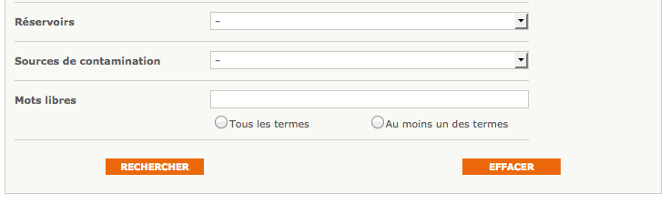
Exemple : pour rechercher les agents biologiques contenus dans un échantillon biologique, il faut faire une recherche par source de contamination et par réservoir « Homme » :
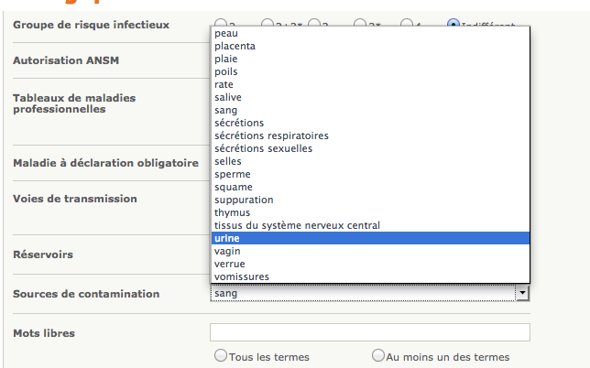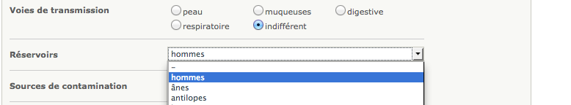
Le résultat de la recherche donne accès aux fiches de tous les agents biologiques contenus dans la source de contamination.
Extrait de la fiche de résultat :
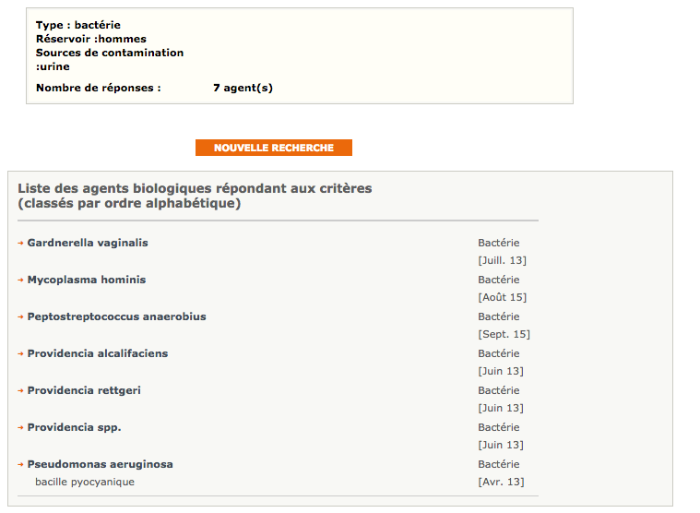
Plus de détails sur chaque agent peuvent être obtenus en cliquant sur leur nom
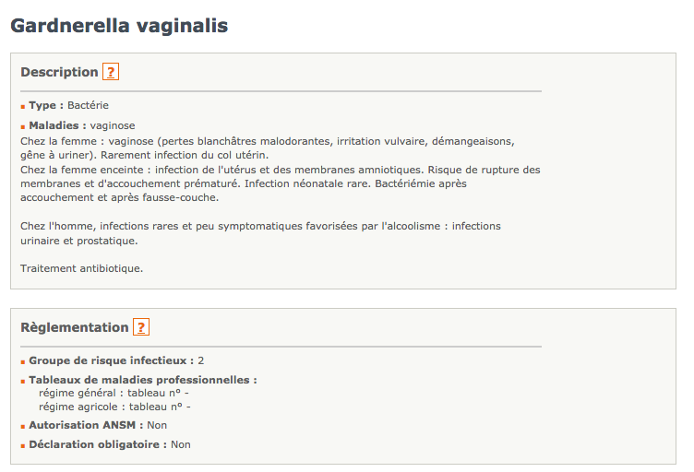
Il est ainsi possible de connaître le groupe de risque infectieux des agents biologiques, leur voie de transmission, les dommages possibles (maladies), les réservoirs et sources de contamination ainsi que leur distribution géographique.
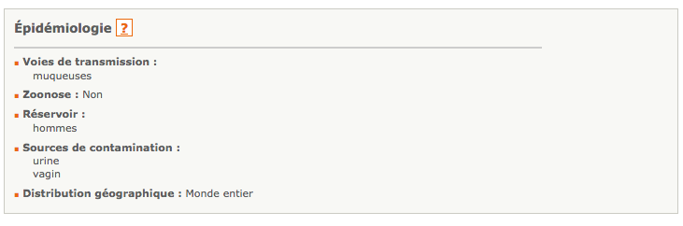

Laboratoire de BIOLOGIE MÉDICALE
Evaluation des risques professionnels

Glossaire de l’évaluation des risques

Contexte

Le laboratoire de biologie médicale est un secteur d'activités présentant une grande diversité d'expositions professionnelles. L'évaluation des risques professionnels (EvRP) face à ces dangers est une obligation réglementaire et un prérequis à l'établissement de mesures de prévention adaptées.
Afin de mener à bien l’évaluation, il est nécessaire de maitriser le vocabulaire de l’évaluation des risques.

Glossaire

Danger

Le danger est la propriété intrinsèque d’un produit, d’un équipement, d’une situation susceptible de causer un dommage à l’intégrité mentale ou physique du salarié.

Dommage

Le dommage est une atteinte à l’intégrité mentale ou physique, c’est un évènement non souhaité.

Voie d’exposition (ou de contamination)

La voie d'exposition désigne le chemin pris par un agent dangereux pour entrer en contact avec un organisme : inhalation, ingestion, contact cutané, injection.

Situation exposante

La situation exposante est la situation dans laquelle une ou plusieurs personne(s) est (sont) exposé(e)s à un ou plusieurs danger(s).

Évènement déclencheur (ou dangereux)

L’évènement déclencheur est la circonstance susceptible de causer un dommage lors d’une situation exposante (induisant le contact entre le manipulateur et le(s) danger(s).

Risque

Le risque existe lorsqu’il y a exposition à un danger.
Deux composantes caractérisent le risque :
- La probabilité d’apparition d’un dommage liée à :
  - la fréquence d’exposition et/ou la durée d’exposition au danger
  - la probabilité de survenue du phénomène dangereux,
- La gravité du dommage.

Éléments de correction

1 - Nettoyage et désinfection du poste de travail

Dans ce contexte professionnel, identifier les dangers, les dommages et les voies d’exposition.

Dangers | Dommages | Voies d’exposition professionnelle
Danger chimique :  - produit corrosif  - produit nocif  -produit toxique pour l’environnement | - brûlure de la peau et lésions oculaires graves  - empoisonnement  - effets néfastes pour les organismes aquatiques | - cutanéo-muqueuse  - voie orale  - pas d’exposition pour le travailleur
Danger biologique  - agents biologiques :  virus des hépatites B, C, D et G, VIH, cytomégalovirus, virus d’Epstein Barr, HTLV (Human T Leukemia virus)  bactérie : Treponema pallidum | - infections virales : hépatites B, C, D, G, SIDA, Infection à cytomégalovirus, mononucléose infectieuse, leucémie  - syphilis | - voie cutanéo-muqueuse

Donner les facteurs influençant la probabilité d’apparition du dommage.

Fréquence et durée d’exposition | - opération courante (plusieurs fois par jour)  - durée : 5 minutes environ
Probabilité de survenue d’un événement dangereux de contact avec le danger | danger chimique :  forte probabilité de contact du produit avec la peau ou les muqueuses.  danger biologique :  probabilité de contact du sérum avec la peau si paillasse contaminée notamment pour le virus de l’hépatite B car très résistant dans l’environnement
Gravité des dommages | lésions graves causées par le produit chimique

Indiquer si les risques sont maitrisés dans cette situation.

Les risques sont maitrisés si le technicien s’équipe de gants contre les risques chimiques (et lunettes si le produit est conditionné en flacon pulvérisateur). Il faudra donc veiller à correctement former le personnel à la procédure.

Proposer éventuellement des mesures correctives pour améliorer la prévention des risques.

Préférer l’utilisation d’un nettoyant-désinfectant sans pictogramme de danger afin de pouvoir éviter le port des lunettes et des gants.

Laboratoire de BIOLOGIE MÉDICALE
Outils pour l’analyse a priori des risques

2 - Schéma d’apparition d’un dommage

Un accident survient lorsque le salarié réalise une manipulation exposante et entre en contact avec le danger à la faveur d’un événement dangereux. Réaliser des schémas d’apparition d’un dommage permet d’identifier pour chaque situation exposante, le danger, les personnes exposés et les événements dangereux.

Compléter la fiche schéma d’apparition d’un dommage avec les termes
- danger,
- dommage,
- situation exposante⁴
- événement dangereux.

MANIPULATEUR
Technicien
de laboratoire

1 : Danger
Virus de l’hépatite B
contenu dans le plasma
2 : situation exposante
Ouverture du tube de sang
3 : événement déclencheur ou dangereux Projection de gouttes sur une main lésée
4 : dommage
Hépatite B

Pour identifier les dangers contenus dans les échantillons biologiques, il est possible d’utiliser la base Baobab de l’INRS. Voir la fiche d’utilisation de la base de données.
Voir la définition dans la fiche « glossaire de l’évaluation des risques »
Utiliser la base de données Baobab de l’INRS, voir la fiche d’utilisation de la base de données.
Voir la définition dans la fiche « glossaire de l’évaluation des risques »
Utiliser la base de données Baobab de l’INRS, voir la fiche d’utilisation de la base de données.

